معاونت آموزشي
مركز مطالعات و توسعه آموزش علوم پزشکی
واحد برنامهریزی آموزشی
چارچوب طراحی«طرح دوره»

اطلاعات درس:
گروه آموزشی ارایه دهنده درس:گروه پرستاری مراقبت ویژه و مدیریت
عنوان درس: مراقبتهای جامع پرستاری در بخش های ویژه
کد درس: 29
نوع و تعداد واحد: سه واحد( درس ICU =0.75)
نام مسؤول درس: دکتر فاطمه بهرام نژاد
مدرس/ مدرسان: دکتر فاطمه بهرام نژاد
پیشنیاز/ همزمان: پرستاری بزرگسالان/سالمندان(1-3)
رشته و مقطع تحصیلی: پرستاری /کارشناسی
اطلاعات مسؤول درس:
رتبه علمی: استادیار
رشته تخصصی:آموزش پرستاری
محل کار:دانشکده پرستاری و مامایی تهران
تلفن تماس:02161054
نشانی پست الکترونیک:bahramnezhad.f@gmail.com
توصیف کلی درس (انتظار میرود مسؤول درس ضمن ارائه توضیحاتی کلی، بخشهای مختلف محتوایی درس را در قالب یک یا دو بند، توصیف کند):

این درس شامل مراقبتهای پرستاری اختصاصی از بیماران بستری در بخش مراقبتهای ویژه است. محتوای درس پرستاری مراقبت ویژه به دانشجویان مقطع کارشناسی رشته پرستاری کمک می نماید. ضمن تلفیق دانش و مهارتهای فراگرفته، با بهره گیری از نظریه ها و مفاهیم پرستاری و کاربرد مهارتهای تفکر خلاق، امر مراقبت از مددجویان بزرگسال و سالمند نیازمند به مراقبتهای ویژه پرستاری را مبتنی بر اصول اخلاقی به عهده گیرد.
اهداف کلی/ محورهای توانمندی:
آشنا کردن دانشجویان با اصول مراقبتهای پرستاری در بخش های مراقبت ویژه با بکارگیری آموخته در بررسی نیازهای بیماران بدحال، تصمیم گیری مناسب و انتخاب اولویتهای مراقبتی در بیماران مبتلا به اختلالات قلبی عروقی، تنفسی، کلیوی و نارسایی عملکرد چند ارگانی با تاکید بر اصول مراقبت در مراحل حاد و تحت حاد، نوتوانی و آموزش به بیمار و خانواده آنها

اهداف اختصاصی/ زیرمحورهای هر توانمندی:
در پايان اين دوره از دانشجو انتظار می رود که:
- آناتومی و فیزیولوژی دستگاه تنفس را شرح دهد.
- خصوصیات بخش مراقبت ویژه و پرستار شاغل در بخشهای مراقبت ویژه را توضیح دهد.
- نارسایی تنفسی و تفسیر گازهای خون شریانی را شرح دهد.
- تغذیه در بخشهای مراقبت ویژه را شرح دهد.
- مراقبت از پوست و چشم بیمار را توضیح دهد.
- اصول تهویه مکانیکی را شرح دهد.
- مدیریت راههای هوایی را به درستی شرح دهد.
رویکرد آموزشی:
مجازی | حضوری | ترکیبی
روشهای یاددهی- یادگیری با عنایت به رویکرد آموزشی انتخاب شده:
رویکرد مجازی
کلاس وارونه
یادگیری مبتنی بر بازی دیجیتال
مبتنی بر محتوای الکترونیکی تعاملی
یادگیری مبتنی بر حل مسئله (PBL)
○ یادگیری اکتشافی هدایت شده
○ یادگیری مبتنی بر سناریوی متنی
○ یادگیری مبتنی بر مباحثه در فروم
سایر موارد (لطفاً نام ببرید): ممکن است برحسب پاندمی کووید 19 رویکرد آموزشی کاملا مجازی شود که در این صورت در بستر سامانه نوید، پلتفرم ادوبی کانکت، پلتفرم 3Bیا اسکای روم کلاسها به صورت آنلاین برگزار خواهدشد.
رویکرد حضوری
سخنرانی تعاملی (پرسش و پاسخ، کوئیز، بحث گروهی و ...)
بحث در گروههای کوچک
○ ایفای نقش
○ یادگیری اکتشافی هدایت شده
○ یادگیری مبتنی بر تیم (TBL)
○ یادگیری مبتنی بر حل مسئله (PBL)
یادگیری مبتنی بر سناریو
○ استفاده از دانشجویان در تدریس (تدریس توسط همتایان)
○ یادگیری مبتنی بر بازی
سایر موارد (لطفاً نام ببرید) -------
رویکرد ترکیبی
ترکیبی از روشهای زیرمجموعه رویکردهای آموزشی مجازی و حضوری، به کار میرود.
لطفا نام ببرید در بخشهای حضوری از رویکرد بحث در گروههای کوچک و یادگیری مبتنی بر سناریو و در بخش مجازی از مولتی مدیا، کلاس درس وارونه و بازی های دیجیتالی استفاده خواهد شد.
تقویم درس:

نام مدرس/ مدرسان | فعالیتهای یادگیری/ تکالیف دانشجو | روش تدریس | عنوان مبحث | جلسه
دکتر فاطمه بهرام نژاد | انجام تکلیف/حضور فعال در کلاس درس / پرسش و پاسخ شفاهی | حضوری | بیان اهداف درس، مقدمه ای بر خصوصیات بخش مراقبت ویژه/کنترل عفونت در بخش مراقبت ویژه | 1
دکتر فاطمه بهرام نژاد | انجام تکلیف/حضور فعال در کلاس درس/ پرسش و پاسخ شفاهی | حضوری | نارسایی حاد تنفسی و مدیریت راههای هوایی | 2
دکتر فاطمه بهرام نژاد | انجام تکلیف/حضور فعال در کلاس درس / پرسش و پاسخ شفاهی | حضوری | تغذیه در بخشهای مراقبت ویژه /مراقبت از چشم و پوست | 3
دکتر فاطمه بهرام نژاد | آزمون کلاسی/کتبی | حضوری | تفسیر گازهای خون شریانی | 4
دکتر فاطمه بهرام نژاد | انجام تکلیف/حضور فعال در کلاس درس / پرسش و پاسخ شفاهی | حضوری | اصول تهویه مکانیکی(1) | 5
دکتر فاطمه بهرام نژاد | آزمون کلاسی کتبی | حضوری | اصول تهویه مکانیکی(2) | 6
وظایف و انتظارات از دانشجو:
*دانشجو موظف است در کلاس درس حضور فعال داشته باشد.
* تکالیف مربوطه را در موعد مقرر تحویل دهد( حضوری یا بارگذاری در سامانه نوید)
* پاسخ تکالیف و سناریوها باید مبتنی بر جدیدترین شواهد در زمینه آموزش به بیمار باشد
* دانشجو باید به موقع در کلاس درس حاضر شده و در بحثهای گروهی و کلاس درس وارونه حضور فعال داشته باشد.
*در پایان هر جلسه کلیه مباحث توسط مدرس جمع بندی خواهند شد.
*کلیه جلسات یک هفته قبل از هر مبحث توسط مدرس مربوطه در سامانه بارگزاری خواهد شد. همزمان تکلیف مربوط به آن نیز بارگزاری می شود و برحسب تکلیف ارائه شده زمانی بین یک تا سه هفته برای ارائه تکلیف در سامانه نوید برای شما در نظر گرفته میشود.
روش ارزیابی دانشجو:
- ذکر نوع ارزیابی (تکوینی/تراکمی) تکوینی و تراکمی،
50% | ارائه تکالیف و سوالات شفاهی کلاس درس
10% | آزمون های دوره ای (دو امتحان)
40% | آزمون کتبی پایان ترم(تشریحی)

- ارزیابی تکوینی (سازنده): ارزیابی دانشجو در طول دوره آموزشی با ذکر فعالیتهایی که دانشجو به طور مستقل یا با راهنمایی استاد انجام میدهد. این نوع ارزیابی میتواند صرفا با هدف ارایه بازخورد اصلاحی و رفع نقاط ضعف و تقویت نقاط قوت دانشجو صورت پذیرفته و یا با اختصاص سهمی از ارزیابی به آن، در نمره دانشجو تأثیرگذار باشد و یا به منظور تحقق هر دو هدف، از آن استفاده شود.
نظیر: انجام پروژههای مختلف، آزمونهای تشخیصی ادواری، آزمون میان ترم مانند کاربرگهای کلاسی و آزمونک (کوییز) های کلاسی
- ارزیابی تراکمی (پایانی): ارزیابی دانشجو در پایان دوره است که برای مثال میتواند شامل موارد زیر باشد:
- آزمونهای کتبی، شفاهی و یا عملی با ذکر انواع آزمونها برای مثال آزمونهای کتبی شامل آزمونهای کتبی بسته پاسخ اعم از «چندگزینهای»، «جورکردنی گسترده»، «درست- نادرست» و آزمونهای کتبی باز پاسخ اعم از تشریحی و کوته پاسخ، آزمونهای استدلالی نظیر آزمون ویژگیهای کلیدی، سناریونویسی با ساختن فرضیه و ....، آزمونهای عملی که برای مثال میتواند شامل انواع آزمونهای ساختارمند عینی نظیر OSCE، OSLE و ... و یا ارزیابی مبتنی بر محل کار با استفاده از ابزارهایی نظیرDOPS، لاگبوک، کارپوشه (پورت فولیو)، ارزیابی 360 درجه و ..... باشد.
منابع:
منابع علاوه بر کتابهای درسی، نشریههای تخصصی، مقالهها و نشانی وبسایتهای مرتبط میباشد.
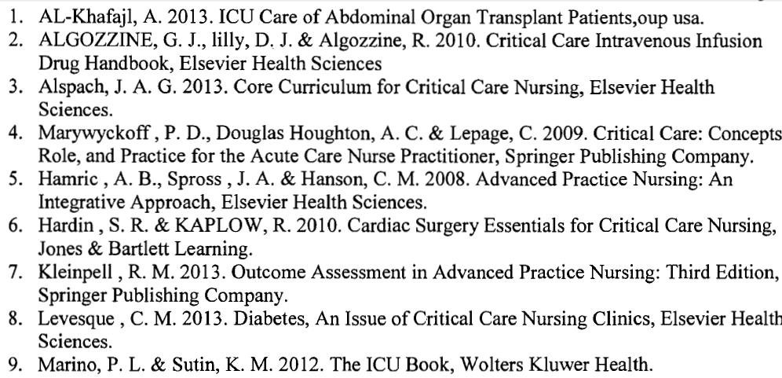
10 - عسگری،م ، سلیمانی، م. کتاب مرجع مراقبت های پرستاری ویژه در بخش CCU،ICU ،دیالیز. نشر بشری سال1397

مشتمل بر: نظري، عملي و یا نظري- عملي به تفكيك تعداد واحدهاي مصوب. (مثال: 2 واحد نظری، 1 واحد عملی)
. Educational Approach
. Virtual Approach
. Blended Approach: Blended learning is an approach to education that combines online educational materials and opportunities for interaction online with traditional place-based classroom methods.
. در رویکرد آموزشی مجازی، سهم ارزیابی تکوینی بیش از سهم ارزیابی تراکمی باشد.
. Formative Evaluation
. Summative Evaluation
. Objective Structured Clinical Examination
. Objective Structured Laboratory Examination
. Workplace Based Assessment
. مشاهده مستقیم مهارتهای بالینی Direct Observation of Procedural Skills: روشی است که به طور ویژه، برای ارزیابی مهارتهای عملی (پروسیجرها) طراحی شده است. در این روش فراگیر در حين انجام پروسيجر، مورد مشاهده قرار ميگیرد و عملکرد وي بر اساس يک چک ليست ساختارمند، ارزيابي ميشود.. با اين روش، بعد از هر بار انجام آزمون، نقاط قوت و ضعف فراگير شناسايي مي شوند. فرايند مشاهده فراگير در حدود ۱۵ دقيقه و ارائه بازخورد به وي حدود ۵ دقيقه به طول ميانجامد.
. Logbook
. Portfolio
. Multi Source Feedback (MSF)

